Задача А «РОБОТ»

Робот-дослідник рухається по території відповідно до програми. Для спрощення керування і більш надійного контролю конструкція робота передбачає можливість повороту лише на 90 градусів. Після повороту робот виконує певну кількість кроків. Програма руху, що записується у пам'ять комп'ютера, має вигляд послідовності символів без пропусків. Повороти кодуються латинськими літерами: R – праворуч, L – ліворуч. Кількість кроків — число в межах від 0 до 100.
Скласти програму, для розрахунку кількості поворотів кожного виду та шляху пройденого роботом під час виконання програми.

Формат вхідних даних. У єдиному рядку зі стандартного вхідного потоку вводиться програма — послідовність символів. Довжина послідовності не перевищує 10000 символів.

Формат вихідних даних. У стандартний вихідний потік вивести в окремих рядках 3 цілі числа — кількість правих і лівих поворотів та довжину шляху.

Приклад вхідних даних | Приклад вихідних даних
7R50L92L1 | 1  2  150

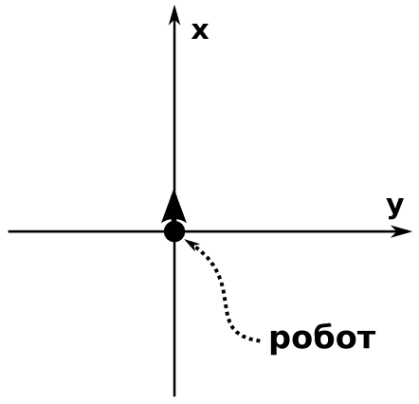
Задача В «РОБОТ2»

Допоможіть розробникам робота-дослідника (див. попередню задачу) вдосконалити навігаційну підсистему програмного забезпечення. Спочатку, якщо дивитися на план місцевості, робот зорієнтований вгору (див. малюнок).
Потрібно скласти програму, для розрахунку зміщення по горизонталі і по вертикалі кінцевого положення робота відносно початкового після виконання програми.

Формат вхідних даних. У єдиному рядку зі стандартного вхідного потоку вводиться програма — послідовність символів. Довжина послідовності не перевищує 10000 символів.

Формат вихідних даних. У стандартний вихідний потік вивести в окремих рядках 2 цілі числа — зміщення по горизонталі і вертикалі.

Приклад вхідних даних | Приклад вихідних даних
R5L3L10 | -5  3

Задача С «Переходи»

На деякому сервері зберігається інформація про відвідування певних web-сайтів. Якщо сайт міститися у базі даних сервера, тоді в статистиці відображається його код більший за нуль, а сайти які не зареєстровані в базі даних сервера в статистиці позначені кодом 0. Потрібно визначити коди найбільш та найменш відвідуваних сайтів з бази даних сервера. Якщо таких є декілька, тоді вивести найменший код найчастіше відвідуваного сайту та найбільший код найменш відвідуваного сайту. Відвідування зараховується всім сайтам з бази даних сервера, коди яких відображаються у статистиці.

Формат вхідних даних. Стандартний вхідний потік містить ціле число N – кількість переходів, де 0 < N ≤ 100 та в наступних N рядках по два цілих числа через пропуск, X-код сайту з якого перейшли та Y-код сайту на який перейшли (0 ≤ X,Y ≤ 100000).

Формат вихідних даних. У вихідний стандартний потік через пропуск потрібно вивести два числа, коди найбільш та найменш відвідуваних web-сайтів. Якщо таких є декілька, тоді вивести найменший код найчастіше відвідуваного сайту та найбільший код найменш відвідуваного сайту.

Вхідні дані | Результат роботи
8  0 1  1 2  2 3  3 0  2 0  2 1  0 2  3 1 | 2 3
5  1 2  2 3  3 4  4 5  5 1 | 1 5

Задача D «Друк»

Василько навчився визначати відсотки заповнення сторінки інформацією. Заправка картриджа його принтера коштує K грн.. Повним картриджем можна надрукувати T сторінок із заповненням V відсотків. Обчисліть собівартість друку сторінки на принтері Василька, якщо відомо відсоток S заповнення цієї сторінки. Розмір всіх сторінок однаковий.

Формат вхідних даних. Стандартний вхідний потік містить чотири цілих числа: K, T, V, S (0 < K ≤ 300, 100 ≤ T ≤ 5000, 0 < V,S ≤ 100). Де K-вартість заправки принтера, T-кількість сторінок, яку можна надрукувати при заповнені сторінки на V відсотків, S-відсотків заповнення даної сторінки.

Формат вихідних даних. У вихідний стандартний потік виведіть собівартість друку заданої сторінки з точністю до копійок (двох знаків після коми).

Вхідні дані | Результат роботи
100 2000 30 50 | 0.08

Потужність чисел

Нехай задано додатне ціле число N. Знайдемо найменше додатне ціле число, яке не ділить N (не є його дільником). Повторимо цю ж процедуру із отриманим числом. Будемо виконувати ці дії до тих пір, поки не отримаємо у результаті число 2. Визначимо функцію strength(N) як довжину описаної послідовності дій. Наприклад, для N = 6 будемо мати таку послідовність чисел: 6, 4, 3, 2. Довжина послідовності дорівнює 4, отже strength(6) = 4.

Є два додатних числа А та В (A < B). Напишіть програму, яка обчислить суму всіх значень функції strength для чисел від А до В, тобто:
strength(A) + strength(A + 1) + ... + strength(B).

Формат вхідних даних. В єдиному рядку стандартного потоку задано два цілих числа, розділених пропуском - A і B (3 ≤ A < B < 10¹⁷)

Формат вхідних даних. В стандартний вихідний потік виведіть шукану суму.

Приклад вхідних даних | Приклад вихідних даних
3 6 | 11
100 200 | 262

